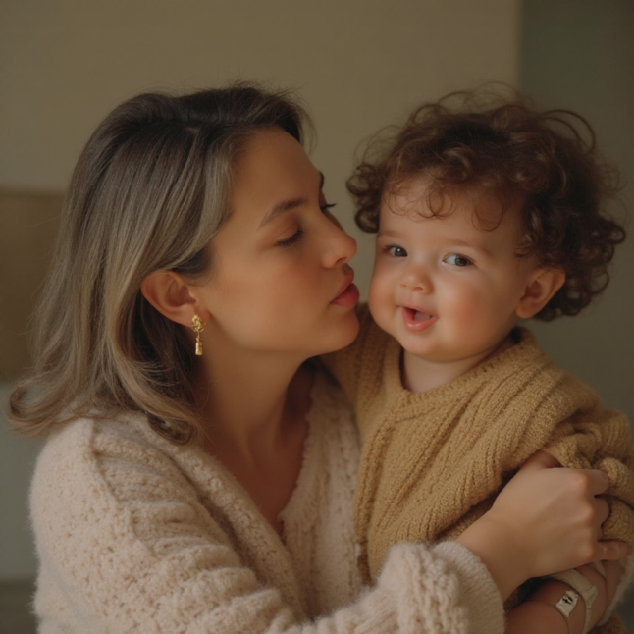
Консультация для родителей: Признаки ЗПР
Задержка психического развития (ЗПР) – это состояние, характеризующееся отставанием в развитии психических функций у детей. Важно своевременно выявить признаки ЗПР, чтобы обеспечить ребенку необходимую поддержку и коррекцию.
Основные признаки ЗПР:
Замедленный темп развития: Ребенок позже начинает говорить, ходить, осваивать навыки самообслуживания. Трудности в обучении: Проблемы с концентрацией внимания, запоминанием информации, пониманием инструкций. Ограниченный словарный запас: Бедная речь, трудности в построении предложений. Эмоциональная незрелость: Импульсивность, раздражительность, трудности в установлении социальных контактов. Проблемы с моторикой: Неловкость, плохая координация движений.
Что делать, если вы заметили признаки ЗПР:
Обратитесь к педиатру для первичного осмотра. Получите консультацию детского невролога, психолога и логопеда. Пройдите комплексное обследование для установления точного диагноза. Начните программу коррекционной работы, разработанную специалистами.
Ранняя диагностика и своевременное вмешательство помогут ребенку с ЗПР достичь значительных успехов в развитии и адаптации к социальной среде.
Коррекционная работа при ЗПР включает в себя комплекс мероприятий, направленных на стимуляцию психического развития ребенка. Это могут быть занятия с логопедом для развития речи и коммуникативных навыков, занятия с психологом для коррекции эмоционально-волевой сферы и развития познавательных процессов, а также занятия с дефектологом для развития учебных навыков.
Важно создать для ребенка благоприятную и стимулирующую среду дома. Поддерживайте его интересы, поощряйте познавательную активность, играйте в развивающие игры. Старайтесь избегать критики и сравнений с другими детьми, акцентируйте внимание на его успехах и достижениях.
Родителям детей с ЗПР важно помнить о необходимости регулярного взаимодействия со специалистами. Обсуждайте прогресс ребенка, корректируйте программу коррекционной работы, получайте рекомендации по воспитанию и обучению. Ваша активная позиция и участие в процессе реабилитации играют ключевую роль в успехе ребенка.
Не стоит отчаиваться, если у вашего ребенка диагностирована ЗПР. При правильном подходе и своевременной помощи большинство детей с ЗПР успешно адаптируются к социальной среде и достигают значительных успехов в учебе и жизни.

Учитель-логопед: Тарасова М.В.

